台南市東區東光國民小學108年3月份午餐食譜
營養師：廖千惠 執行祕書：李鎮宇 校長：林清海
NO | 日 期 | 星期 | 主 食 | 副 食 一 | 副 食 二 | 副 食 三 | 湯 | 水果 | 熱量  大卡
1 | 3月4日 | 一 | 小米飯 | 栗子燒雞 | 西芹甜不辣 | 肉絲油菜 | 大頭菜湯 | 水果 | 705
2 | 3月5日 | 二 | 糙米飯 | 黃金肉燥 | 紅玉豆薯 | 菇扒青江菜 | 冬菜粉絲湯 |  | 642
3 | 3月6日 | 三 | 咖哩烏龍醬麵 |  | 日式豬排 | 青花菜 | 魚丸湯 | 乳品 | 721
4 | 3月7日 | 四 | 紅藜飯 | 沙茶肉片 | 魯雙味 | 有機蔬菜 | 蛤蠣雞湯 |  | 628
5 | 3月8日 | 五 | 糙米飯 | 起司燴蛋 | XO醬炒四季豆 | 三色高麗 | 決明子茶 | 水果 | 681
6 | 3月11日 | 一 | 地瓜飯 | 紅燒排骨 | 金針炒三絲 | 枸杞菠菜 | 冬瓜文蛤湯 | 水果 | 698
7 | 3月12日 | 二 | 糙米飯 | 三杯雞 | 魚香粉絲 | 有機蔬菜 | 紫菜蛋花湯 |  | 630
8 | 3月13日 | 三 | 米糕 |  | 豬排 | 涼拌小黃瓜 | 四神湯 | 乳品 | 723
9 | 3月14日 | 四 | 糙米飯 | 親子丼 | 黑胡椒豆芽菜 | 青江菜 | 菇菇湯 |  | 638
10 | 3月15日 | 五 | 糙米飯 | 鐵板魚片 | 蔥花炒蛋 | 尼龍菜 | 刺瓜湯 | 水果 | 698
11 | 3月18日 | 一 | 小米飯 | 咖哩雞 | 炒大白菜 | 有機蔬菜 | 蘿蔔貢丸湯 | 水果 | 697
12 | 3月19日 | 二 | 糙米飯 | 皇帝豆滷肉 | 炒四色 | 薑絲油菜 | 味噌湯 |  | 652
13 | 3月20日 | 三 | 義大利肉醬麵 |  | 小餐包 | 青花菜 | 玉米濃湯 | 乳品 | 713
14 | 3月21日 | 四 | 糙米飯 | 薑母鴨 | 紅蘿蔔炒蛋 | 菇扒青江菜 | 大頭菜湯 |  | 646
15 | 3月22日 | 五 | 糙米飯 | 香酥魚柳 | 奶香燉菜 | 有機蔬菜 | 冬瓜麥茶 | 水果 | 678
16 | 3月25日 | 一 | 小米飯 | 雞腿 | 番茄炒蛋 | 菇香高麗菜 | 餛飩湯 | 水果 | 695
17 | 3月26日 | 二 | 糙米飯 | 什錦燉肉 | 什錦黃瓜 | 薑絲尼龍菜 | 香菇紅棗雞湯 |  | 631
18 | 3月27日 | 三 | 皮蛋小米瘦肉粥 |  | 花枝丸 | 五色蔬菜 | 菠蘿麵包 | 乳品 | 730
19 | 3月28日 | 四 | 糙米飯 | 滷雞排 | 雙蔬麵疙瘩 | 炒油菜 | 魚皮湯 |  | 629
20 | 3月29日 | 五 | 糙米飯 | 骰子魚丁 | 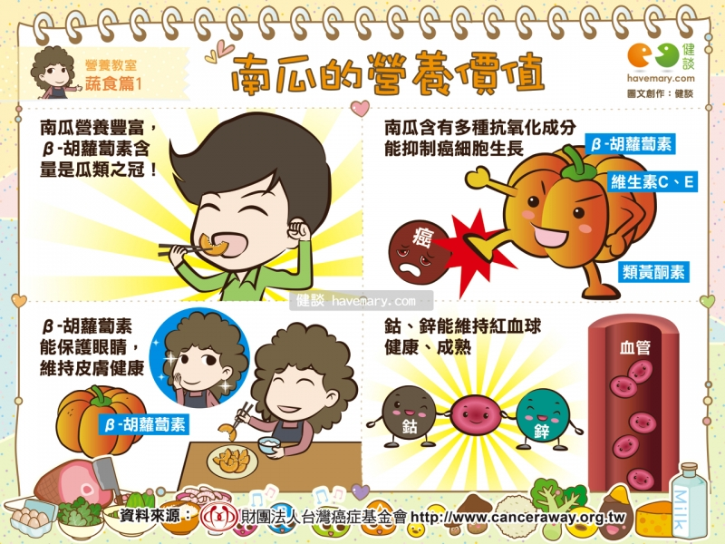  咖哩洋芋 | 有機蔬菜 | 菠菜蛋花湯 | 水果 | 692
備註： 1.遇特殊狀況（如颱風、退貨、停水停電、物價上揚）變動食譜
2.本校採用檢驗合格之肉品、均附有證明
3.週五供應「低碳環保健康素」

